# 优化营商环境丨如何接收电子送达的诉讼文书

电子送达诉讼文书具有即时到达的特点，相比传统的直接送达和邮寄送达不受时间和空间的限制，尤其是在新冠肺炎疫情期间，通过电子送达并接收诉讼文书还可以避免接触传染的风险，因此，提倡大家通过电子方式进行诉讼和接收相关文书。

根据《中华人民共和国民事诉讼法》《最高人民法院关于适用<中华人民共和国民事诉讼法>的解释》等规定，现将河南法院电子送达有关事项告知如下：

**01**

**选择电子送达方式，确认电子送达地址**

如果您同意采用电子送达方式，在填写《送达地址确认书》时，自愿选择**“河南法院诉讼服务”微信公众号/“人民法院在线服务河南”小程序、电子邮件、中国审判流程信息公开网、河南法院审判信息网、传真**等电子送达方式并确认接收诉讼文书的电子送达地址。

**经受送达人明确表示同意，人民法院可以电子送达判决书、裁定书、调解书等裁判文书。**

以电子送达方式送达诉讼文书的，其送达与人民法院其他方式送达具有**同等法律效力**。

**02**

**提供并确认手机号码，接收短信提醒**

如果您同意以电子送达方式接收诉讼文书，需向人民法院提供**手机号码**，用于接收人民法院以短信形式发送的诉讼文书送达提醒。

河南法院短信提醒号码为**1065596006**，短信内容如下：

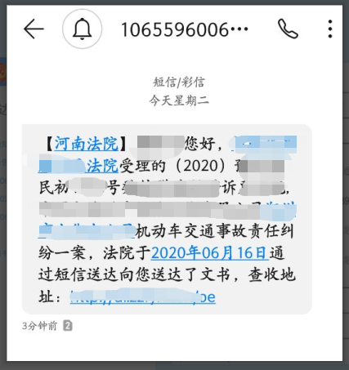

**03**

**不同电子送达媒介的使用方法**

**一、“人民法院在线服务河南”小程序**



1.搜索**“人民法院在线服务河南”**小程序。

2.进入**“人民法院在线服务河南”**小程序，进行注册并完成**身份验证**。

3.点击**“我的”**模块中的**“我的文书”**板块，在**“案件列表”**中选择同意电子送达的案件。（通过“人民法院在线服务河南”小程序接收电子送达的，以**逐案选择**为前提。）

4.阅读《送达地址告知书》后，填写本案接收诉讼文书的邮寄送达地址，**选择微信等电子送达方式**，点击“确定”。

5.通过手机屏幕，在自动生成的《送达地址确认书》下方签名处完成**电子签名**，点击“阅读并同意”后，完成本案通过微信公众号接收诉讼文书的选择。

河南法院通过微信渠道发送诉讼文书时，会向您的微信公众号登录后的主页面推送一条送达消息，同时，会向您提供的手机号推送一条电子送达短信提醒。您可以在**“人民法院在线服务河南”**小程序**“我的”**模块中**“我的文书”**板块查看诉讼文书。

6、点击首页“我的案件”按钮选择审判案件进入审判案件列表页面。选择对应的案件，点击进入掌上法庭，点击法院送达的文书，可以看到对应的诉讼文书。

**二、电子邮件**

1.您需要在《送达地址确认书》中提供并确认**电子邮箱地址**。

2.河南法院通过电子邮箱向您送达诉讼文书，同时，会向您提供的手机号推送一条电子送达短信提醒。

3.您通过登录《送达地址确认书》中提供的电子邮箱,根据邮件内容提示接收查看诉讼文书。

**三、中国审判流程信息公开网**

打开**中国审判流程信息公开网**

（https://splcgk.court.gov.cn/gzfwww/），选择当事人或律师及其他代理人身份，点击“文书签收”页签，进入送达服务系统。在该系统页面输入证件号码和承办法院通过短信发送的签名码进行身份验证，通过后，即可下载电子版诉讼文书。

**四、河南法院诉讼服务网**

1.打开**河南法院诉讼服务网**（http://ssfw.hncourt.gov.cn/fyywtpxw/116.jhtml），

2.登录“**河南法院诉讼服务网**”，点击**“邮件送达”**，河南法院通过“**河南法院诉讼服务网**”向您发送诉讼文书的，同时，会向您提供的手机号推送一条电子送达短信提醒。

**五、河南法院电子诉讼平台**

注册并登录河南法院电子诉讼平台，进入“电子送达”选择并查看相应案件的诉讼文书。

**六、传真**

1.您需要在《送达地址确认书》中提供并确认接收传真的**号码**。

2.您通过《送达地址确认书》上预留的传真号码接收诉讼文书。

**04**

**温馨提示**

电子送达具有即时到达的特点，原则上人民法院将诉讼文书送达至您确认的电子送达地址即视为送达成功。您需要及时查收并阅读诉讼文书详细内容，否则，您可能承担相应不利法律后果。比如，因没有及时查看诉讼文书而错过开庭时间的，人民法院可以视为您放弃相关诉讼权利，根据您的不同诉讼身份分别按照撤诉处理或者缺席审判。